**Ecole Supérieure Privée d'Ingénierie et de Technologies**

****

**Rapport de Stage d’été**

**Sujet :**

**Conception et développement d'une application de gestion des alertes**

Organisme d'accueil :

**Entreprise tunisienne d'activités pétrolières**

****

Élaboré par :

**Zayed Amri**

Encadré par :

**Mohamed ksibi**

***Remerciement***

*De prime à bord, nous tenons à remercier Dieu le tout puissant de nous avoir donné le courage, la volonté et la patience de mener à terme le présent travail.*

*Nos sincères remerciements s’adressent à notre encadrant* ***M. Ksibi Mohamed****, pour avoir accepté de diriger ce travail. Son soutien, ses compétences et son clairvoyance ont contribué à alimenter notre réflexion.*

# Introduction générale

L’importance de l’ETAP (Entreprise Tunisienne d’Activités Pétrolière) comme entreprise spécialisée dans les activités pétrolières, lui procure le droit et le devoir de relever les défis d’un très haut niveau.

Savoir comment gérer les fournisseurs et les contrats est une partie très importante d’une entreprise parce que les fournisseurs sont impliqués dans la plupart des activités et lorsque cette gestion échoue, l'entreprise peut subir d'énormes pertes.

La base de toute gestion est d'obtenir des informations de qualité. Quant à la gestion des contrats, il s’agit d’un processus complexe qui demande une attention accrue. Cette complexité est accentuée lorsque le nombre des contrats est important et qu'ils commencent à travailler avec différents services au sein de l'entreprise.

C'est dans ce contexte que la création d’un nouveau contrat dans les grandes organisations besoin d'un système de notifications qui lance des alertes à des dates précises à des personnes précises avant la date d'échéance du contrat.

Le présent rapport s’articule autour des six chapitres suivants :

Le premier chapitre « Étude du projet » permet de placer le projet dans son contexte général. Dans ce chapitre introductif, nous présentons l'organisme d'accueil ainsi que la méthodologie adoptée.

Le second chapitre « Planification et architecture » présente les acteurs potentiels de notre système ainsi que leurs différents besoins. Nous clôturons ce chapitre par un planning de travail.

Le troisième chapitre « Sprint1 », le quatrième chapitre « Sprint2»

Le dernier chapitre « Phase de clôture » présente les outils utilisés durant la conception et le développement de notre application.

# Chapitre I. Étude du projet

## Présentation de l’organisme :

La Société Tunisienne des Activités Pétrolières (ETAP) est une société industrielle et commerciale publique créée en vertu de la loi n ° 72-22 du 10 mars 1972, chargée de la gestion des activités pétrolières et d'exploration et de la production de gaz naturel.

Il s'agit d'une entreprise publique sans gestion dont le but est de permettre au pays de renforcer son contrôle et de participer directement à diverses activités de l'industrie pétrolière.

### Les objectifs de l’ETAP

* + - * Reconstruire la réserve nationale d'hydrocarbures.
      * Fournir des produits pour le marché pétrolier domestique à des conditions de coûts favorables.
      * Assurer la formation et le développement des cadres tunisiens dans divers secteurs de l'industrie pétrolière.
      * Effectuer toutes les recherches liées au pétrole;
      * Il est possible d'intervenir dans toutes les industries, du commerce, de la finance, du meuble et de l'immobilier directement ou indirectement liées aux hydrocarbures.
      * Assurer la sécurité de l'approvisionnement en hydrocarbures du pays.

### Les principales activités de l’ETAP

* + - * Faites attention à toutes les recherches sur la nature du pétrole.
      * Vendre du pétrole brut et fournir du gaz naturel au marché local
      * Exportez du pétrole brut local vers ETAP.
      * Développer les ressources humaines dans le secteur pétrolier.

### Organisme de l’entreprise

La structure globale de l’ETAP est illustrée par l’organisme suivant :

### Direction informatique

Compte tenu du développement rapide de l'informatique aujourd'hui, de son importance, de sa flexibilité et de son adaptabilité dans divers domaines, ETAP s'engage dans toute la direction d'utilisation de l'outil, permettant à l'outil d'utiliser son expertise et son savoir-faire. En effet, l'entreprise a mis en place une entité informatique de gestion qui assure les principales fonctions suivantes:

* + - * Gestion de la base de données pétrolière
      * Application d'ingénierie pétrolière
      * Gérer les applications liées au système d'information ETAP (applications administratives, financières et budgétaires).
      * Gestion électronique des documents (GED)
      * Maintenance du matériel informatique (matériel et logiciel)
      * Gérer les programmes fonctionnels liés aux tâches effectuées par les différents services de l'entreprise à travers le système d'information de gestion (SIG), qui consiste en un ensemble de modules couvrant la plupart des domaines fonctionnels de gestion de l’entreprise.

1. Objectif**:**

Mission : Conception et réalisation d’un système de  Traitements des contrats de maintenance.

Le document le plus utilisé ici est le contrat. C'est dans ce document que sont spécifiés le type de contrat, la date début et la date fin etc. Lorsqu'un contrat est effectué, il est enregistré dans la base de données.

## Critique de l’existant :

Après avoir mené une étude approfondie du système actuel, nous avons trouvé diverses critiques :

Voyant que les responsables utilisent un support papier pour gérer les contrats et les fournisseurs, donc il perdra beaucoup de temps, le travail sera très lent et inefficace.

Absence des notifications sur les dates d’échéance des contrats.

Les limites de cette approche sont :

- La perte de temps,

- Le risque de mal cohérence

- Le risque de confidentialité réduite

## La solution proposée :

Suite aux inconvénients, nous proposons la mise en place d’une application web en utilisant des nouveaux outils de développement et langages de programmation avec une architecture solide et évolutive afin de garantir une haute disponibilité et une bonne performance.

Développer une application informatique qui permet d’automatiser la création d'un contrat et lancer des notifications par email à des dates précises aux personnes concernées par ce contrat.

# Chapitre II. Planification et architecture

## Capture des besoins :

### Les acteurs

Un acteur est la personne ou le logiciel qui interagit avec notre système afin de répondre à un besoin bien déterminé. Les acteurs de notre application sont :

* **Admin :** qui gère les éléments de la base et déclenché les alertes
* **Employé :** toute personne qui détient le droit de créer un nouveau contrat

### Les besoins fonctionnels

* **Création d’un nouveau contrat :** consiste à lancer un nouveau contrat et assurer son réussite.
* **Créer des notifications :** consiste que l’utilisateur crée des notifications e-mail et des alertes automatiques concernant un contrat ajouté par lui qu’ils seront envoyer à des contactes précises à des dates précises.
* **Lister les contrats :** consiste que chaque utilisateur (sauf l’administrateur) liste les différents contrats ajoutés par lui
* **Lister les fournisseurs :** consiste que chaque utilisateur (sauf l’administrateur) consulter la liste des fournisseurs.
* **Gestion centralisée des contrats de maintenance :** consiste à gérer les contrats de maintenance de l’ETAP
* **Lister des différentes notifications : consiste** que l’administrateur consulte la liste des notifications.
* **Créer des alertes :** l’utilisateur ajoute des alertes pour chaque notifications et
* **Gestion des utilisateurs** : consiste à gérer les différents utilisateurs de notre application

# Chapitre III. Conception

## Diagramme des cas d’utilisation

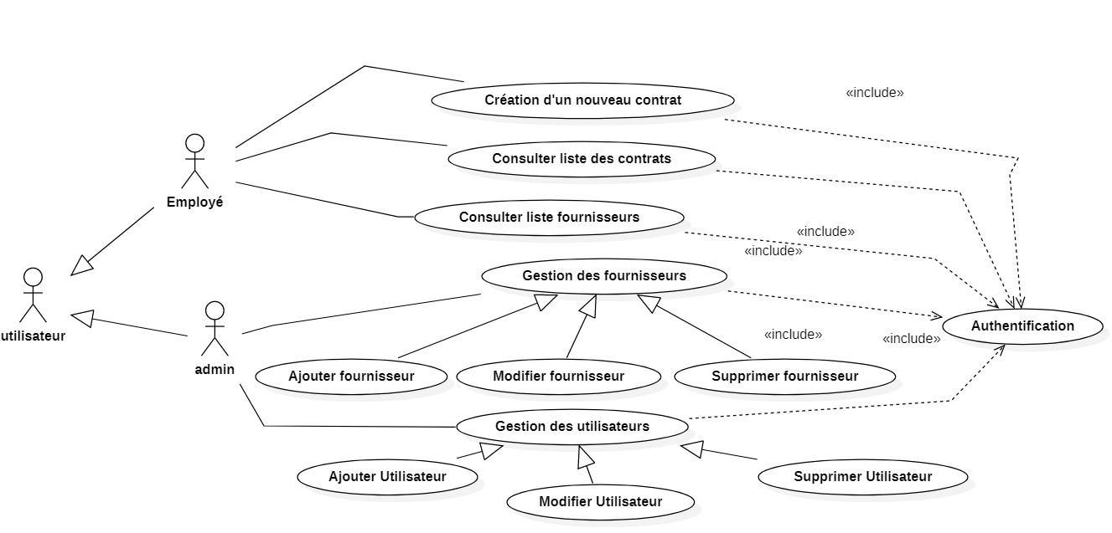

**Diagramme des cas d’utilisation**

## Diagramme de séquence système

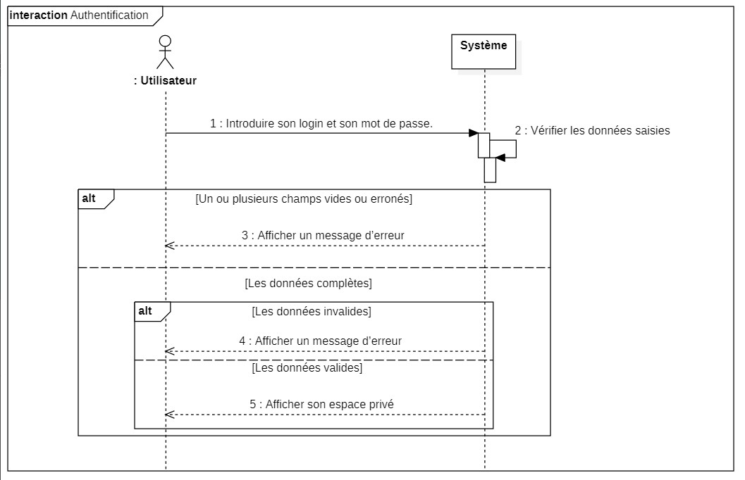

**Diagramme de séquence système du cas d’utilisation « Authentification »**

## Diagramme des classes de conception

**Figure : Diagramme des classes** 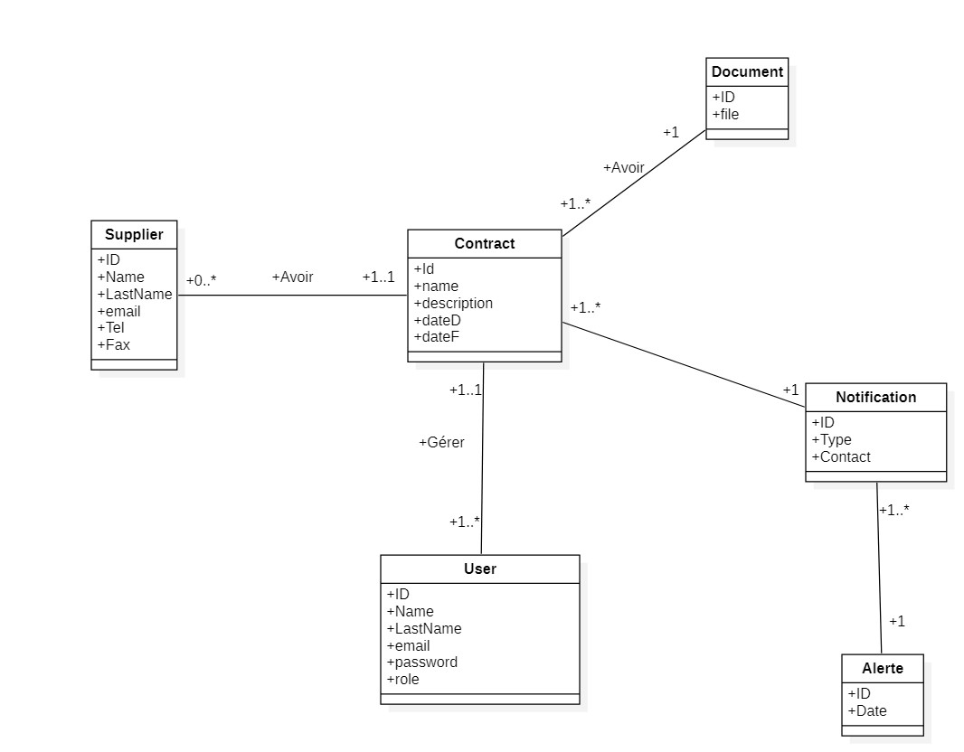

# Chapitre IV. Réalisation

## Environnement logiciel

Nous abordons dans cette partie les moyens logiciels utilisés pour la réalisation de notre projet.

##### IDE de développement

##### Pour la partie frontend on a utilisé :

##### Visual Studio Code

##### Visual_Studio_Code_1.35_icon.svg.png Visual Studio Code est un éditeur de code source qui peut être utilisé avec une variété de langages de programmation, notamment Java, JavaScript,php, Go, Node. js et C++. l est basé sur le cadre Electron, qui est utilisé pour développer des applications Web Node. js qui s'exécutent sur le moteur de présentation Blink.

##### Pour la partie backend on a utilisé

##### Spring Tools Suite

##### download.jpg **Spring Tool Suite** (STS) est un **IDE**étendu pour **Eclipse**. Il se spécialise dans le développement des applications **Spring**. Ce document vous demande d'installer **STS**dans **Eclipse** en tant que plugin.

## Authentification :

##### L’authentification est réalisée en utilisant JSON Web Token. Les acteurs qui réagissent sur notre application et qui nécessitent une authentification sont : -Administrateur : qui gère tous les utilisateurs et qui est le seul autorisé à créer des compte utilisateurs.

##### -Employé : Son compte est attribué par un administrateur  .

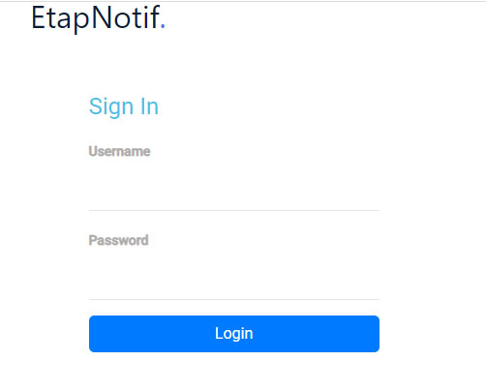

## Gestion des utilisateurs :

##### Ce module est géré par un administrateur qui a tous les droits alors qu’un employé ne peut gérer que les contacts qu’il les a ajoutés

##### 

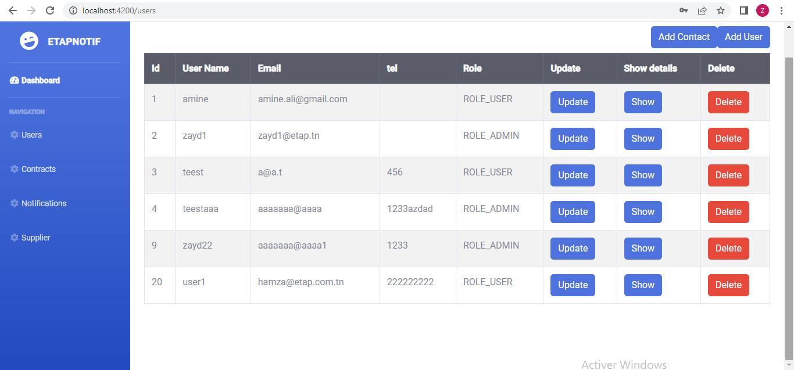

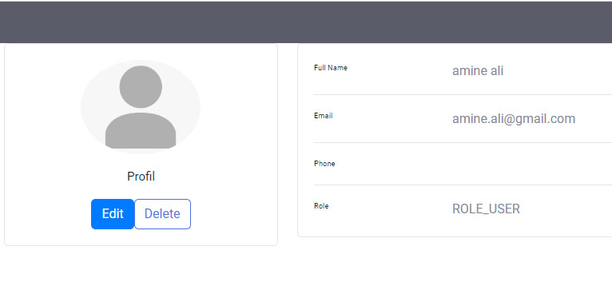

## Gestion des fournisseurs :

##### Le module de gestion des fournisseurs est géré par les administrateurs et les employés.

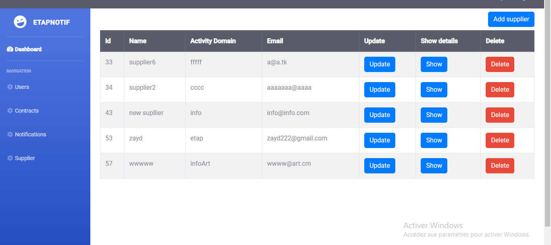

## Gestion des contrats :

##### L’ajout d’un contrat se fait après avoir ajouté le fournisseur à la liste par un administrateur ou un employé. Et pour terminer cette opération il faut ajouter les documents de ce contrat.

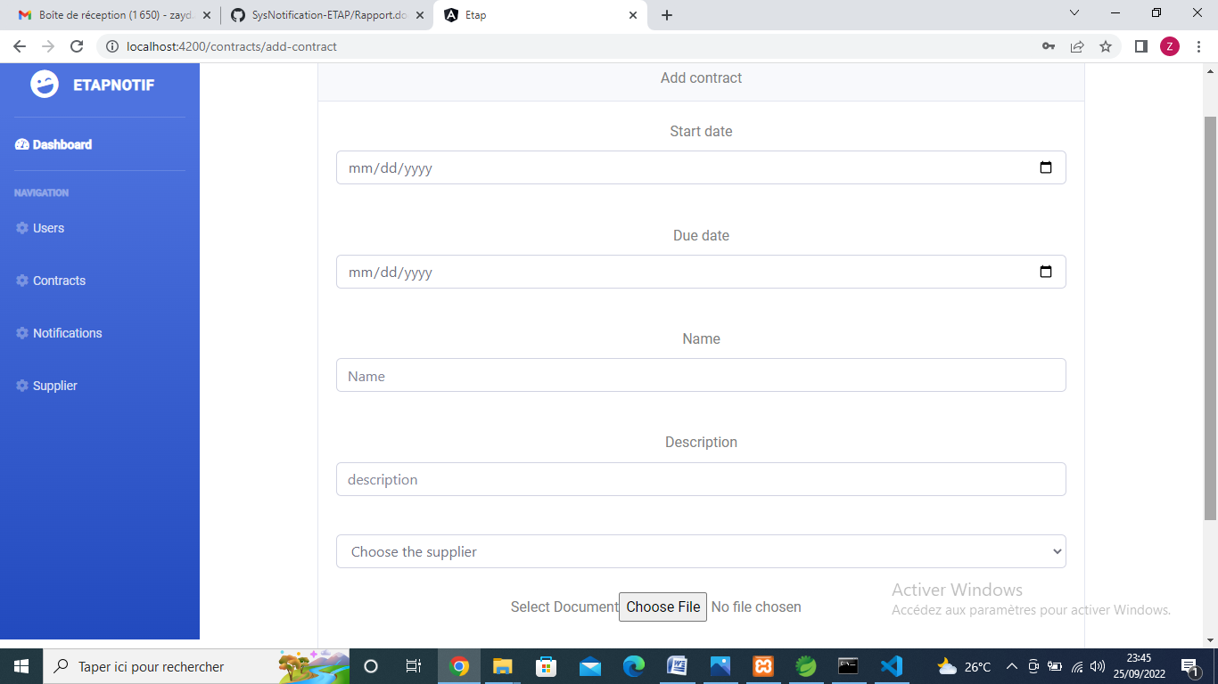

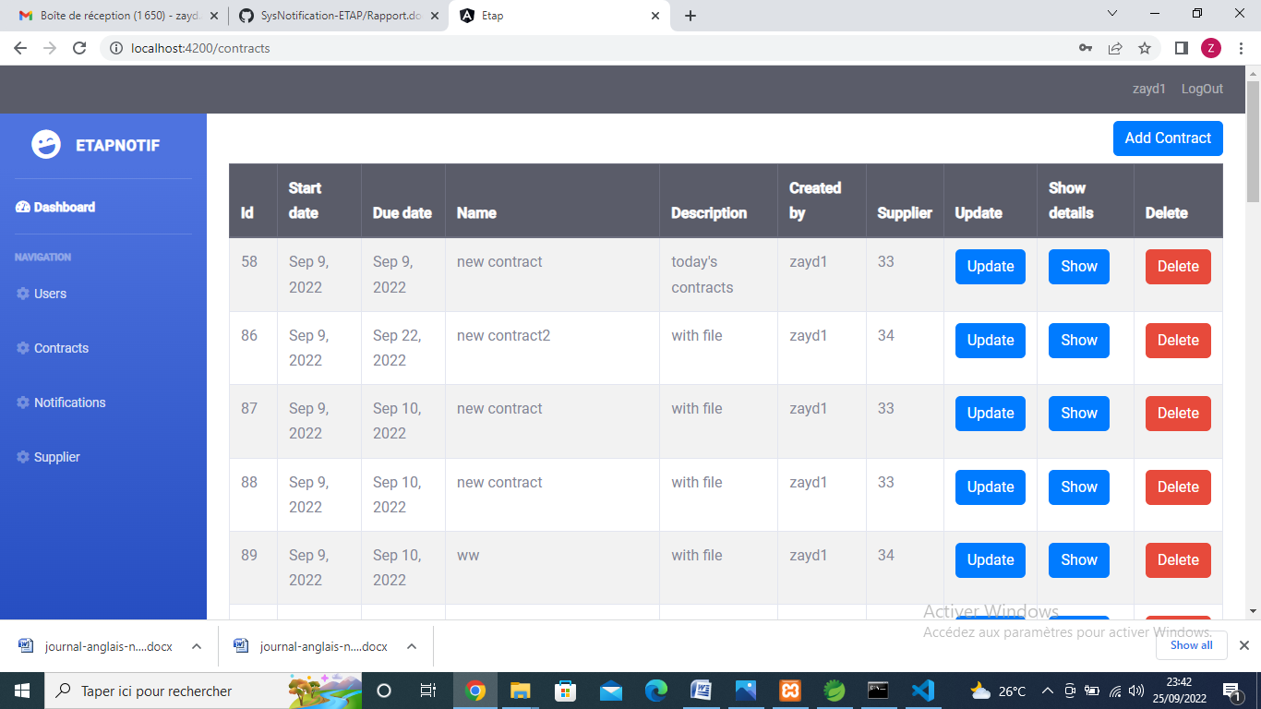

## Les notifications et les alertes :

##### Le module le plus important de cette application et le système de notification. un employé choisi le contrat, chaque contrat peut avoir une liste des notifications, chaque notification est associée a une seul personne (administrateur, employé, fournisseur ou contact) cette notification est composée par une liste des alertes , chaque alertes dotée d’un type (Email ou SMS) ,d’une date de déclenchement et si l’email contient les documents du contrat en pièce joint ou non.

##### 

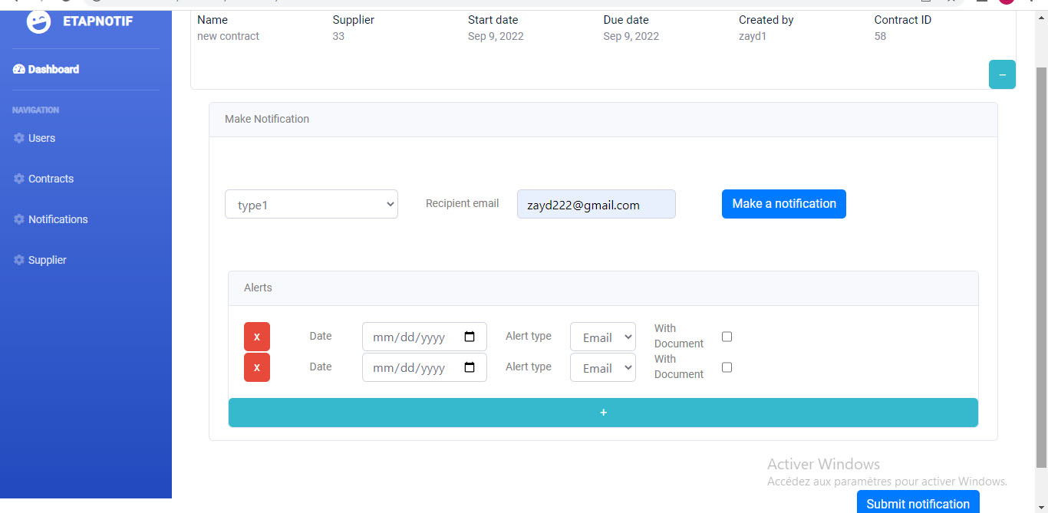

##### Chaque jour à 6 heures de matin le système envoie les alertes du jour.

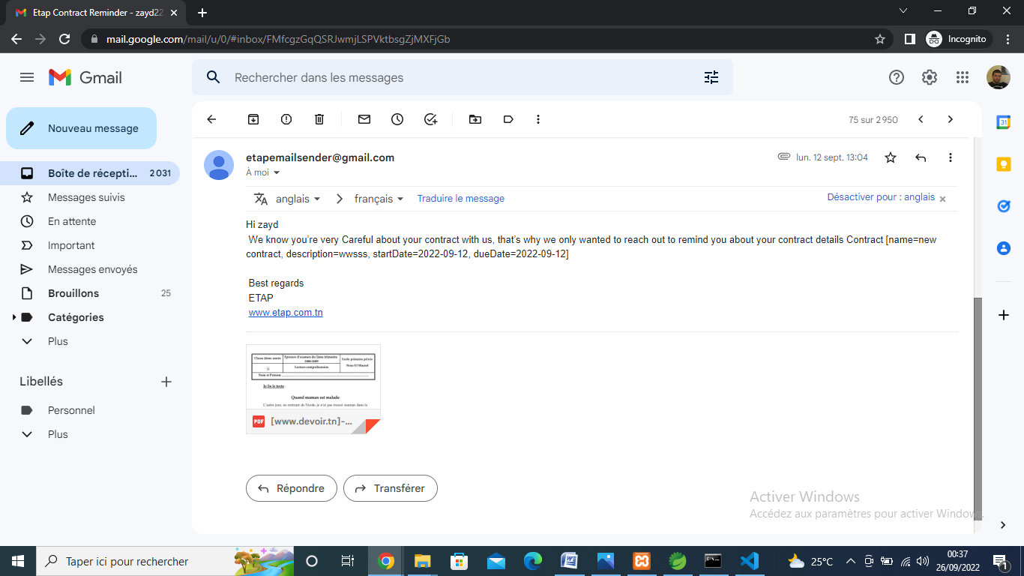

## Configuration :

##### Le fichier de configuration « application.propreties » contient les informations de serveur SMTP et le dossier qui contient les documents des contrats et la clé privée du système.

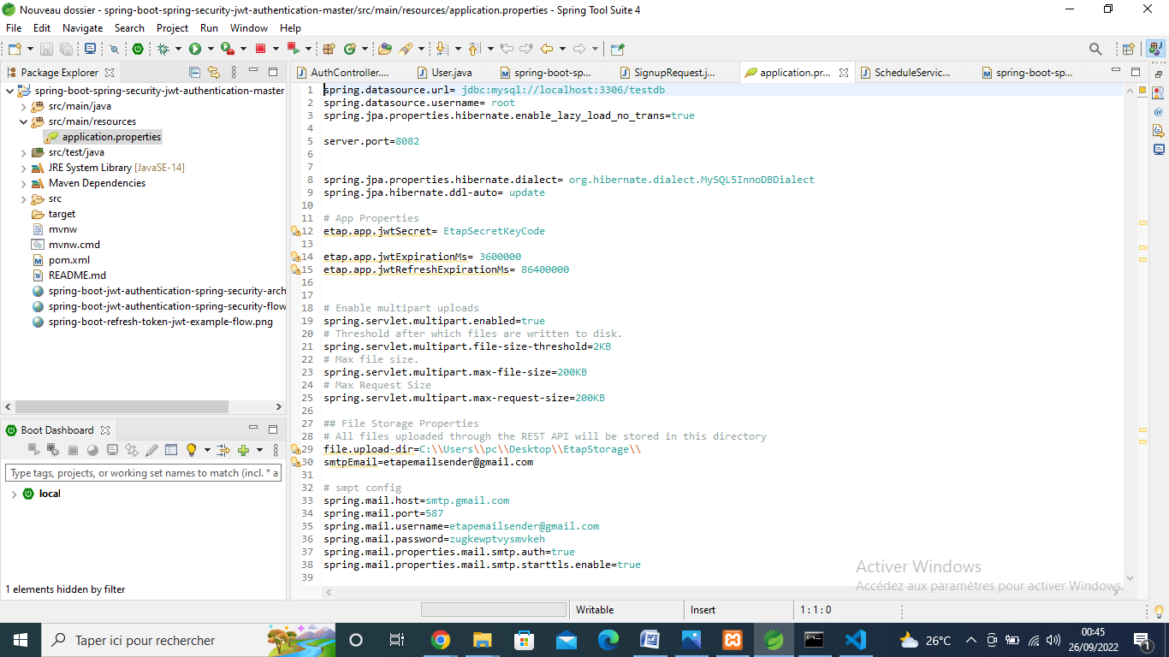

# Conclusion générale et perspectives :

Notre projet, réalisé au sein de la société l'ETAP a pour objectif de réaliser une application de gestion des notifications permettant d’une part la création d’un nouveau contrat , lancer des notifications à des dates précises et les suivre et d’autre part de gérer les différents éléments d’application.

Nous avons présenté dans ce rapport toutes les étapes nécessaires par lesquelles nous sommes passées pour arriver au résultat attendu.

Tout d'abord, nous avons commencé par introduire le cadre général de notre projet. Nous avons également présenté les besoins fonctionnels et non fonctionnels grâce à l’étude de l’existant.

Ce projet était très intéressant puisqu’il nous a permis de découvrir un nouveau domaine de travail et de s’éloigner des projets traditionnels. L’expérience au sein d’un cadre professionnel, nous a été bénéfique. Ce stage nous a permis de nous familiariser à la vie professionnelle, de découvrir de nouvelles approches de développement dédiées au web, d’utiliser de nouvelles technologies, et d’approfondir nos connaissances théoriques acquises.

[Introduction générale 3](#_Toc115046447)

[Chapitre I. Étude du projet 4](#_Toc115046448)

[Présentation de l’organisme : 5](#_Toc115046449)

[Les objectifs de l’ETAP 5](#_Toc115046450)

[Les principales activités de l’ETAP 5](#_Toc115046451)

[Organisme de l’entreprise 5](#_Toc115046452)

[Direction informatique 5](#_Toc115046453)

[I. Objectif 6](#_Toc115046454)

[Critique de l’existant : 6](#_Toc115046455)

[La solution proposée : 6](#_Toc115046456)

[Chapitre II. Planification et architecture 7](#_Toc115046457)

[Capture des besoins : 8](#_Toc115046458)

[Les acteurs 8](#_Toc115046459)

[Les besoins fonctionnels 8](#_Toc115046460)

[Chapitre III. Conception 9](#_Toc115046461)

[Diagramme des cas d’utilisation 10](#_Toc115046462)

[Diagramme de séquence système 10](#_Toc115046463)

[Diagramme des classes de conception 11](#_Toc115046464)

[Chapitre IV. Réalisation 12](#_Toc115046465)

[Environnement logiciel 13](#_Toc115046466)

[Authentification : 13](#_Toc115046467)

[Gestion des utilisateurs : 14](#_Toc115046468)

[Gestion des fournisseurs : 15](#_Toc115046469)

[Gestion des contrats : 15](#_Toc115046470)

[Les notifications et les alertes : 16](#_Toc115046471)

[Configuration : 17](#_Toc115046472)

[Conclusion générale et perspectives : 18](#_Toc115046473)